

**Kauno technologijos universitetas**

Informatikos fakultetas

**T120B165 Saityno taikomųjų programų projektavimas**

„Autopark“ projekto ataskaita

|  |  |
| --- | --- |
|  |  |
| **IFF-9/1 Robertas Osipovas**  Studentas | (parašas) (data) |
|  |  |
| Vadovai  **dėst.val. Baltulionis Simonas**  **doc. prakt. TAMOŠIŪNAS Petras** | (parašas) (data) |
|  |  |

**Kaunas, 2022**

Turinys

**1** **Sprendžiamo uždavinio aprašymas** 3

**1.1** **Sistemos paskirtis** 3

**1.2** **Funkciniai reikalavimai** 3

**2** **Sistemos architektūra** 4

**2.1** **Sudedamosios dalys** 4

**3** **Vartotojo sąsaja** 5

**3.1** **Maketai ir realizacijos iškarpos** 5

**4** **API specifikacija** 13

**5** **Išvados** 23

# **Sprendžiamo uždavinio aprašymas**

## **Sistemos paskirtis**

Projekto tikslas - sukurti interneto svetainę, kurioje naudotojai galėtu lengvai surasti patinkantį automobilį pagal skelbimus. Po skelbimais naudotojai gali palikti komentarus apie automobilį (pvz. paklausti kažką apie automobilį). Kad sumažinti tikimybę įsigyti automobilį su defektais, automobiliai kurie buvo neseniai parduoti yra pažymimi kaip potencialiai brokuoti.

Svečias, neturintis paskyros gali peržiūrėti skelbimus, bei užsiregistruoti tinklapyje. Administratorius yra atsakingas už netinkamų skelbimų trynimą, naudotojo teisių moderavimą. Naudotojas gali kurti, redaguoti ir tyrinti automobilių skelbimus, komentuoti, peržiūrėti kitus skelbimus.

Projektą sudaro dvi dalys. Pirma - internetinė aplikacija, kurią naudos svečiai, administratoriai ir paprasti naudotojai. Antra - serverio logika, kuri tarpininkaus tarp internetinės aplikacijos ir duomenų bazės.

## **Funkciniai reikalavimai**

**Neprisijungęs vartotojas gali:**

* Peržiūrėti automobilių skelbimus
* Prisiregistruoti

**Paprastas vartotojas gali:**

* Prisijungti
* Atsijungti
* Kurti automobilio skelbimą
* Redaguoti automobilio skelbimą
* Ištrinti automobilio skelbimą
* Komentuoti po skelbimais

**Administratorius gali:**

* Prisijungti
* Atsijungti
* Peržiūrėti automobilių skelbimus
* Ištrinti bet kurį skelbimą
* Uždrausti naudotojui kurti naujus skelbimus

# **Sistemos architektūra**

## **Sudedamosios dalys**

Sistema sudaryta iš dviejų dalių:

* Serverio
* Duomenų bazės

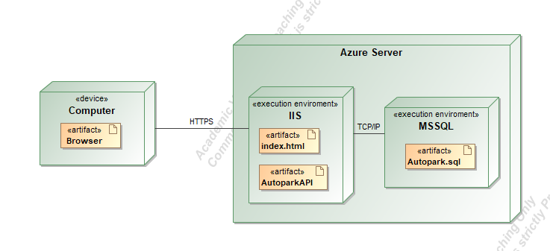

pav. Sistemos „Autopark“ diegimo diagrama

# **Vartotojo sąsaja**

## **Maketai ir realizacijos iškarpos**

Vartotojui užėjus į tinklapį, iškarto yra rodomas automobilių skelbimų sąrašas.

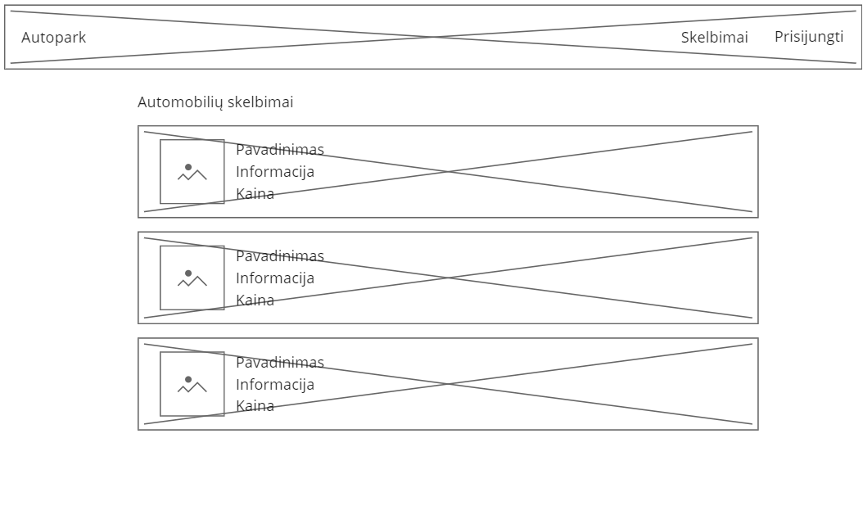

pav. Automobilių skelbimų sąrašų wireframe

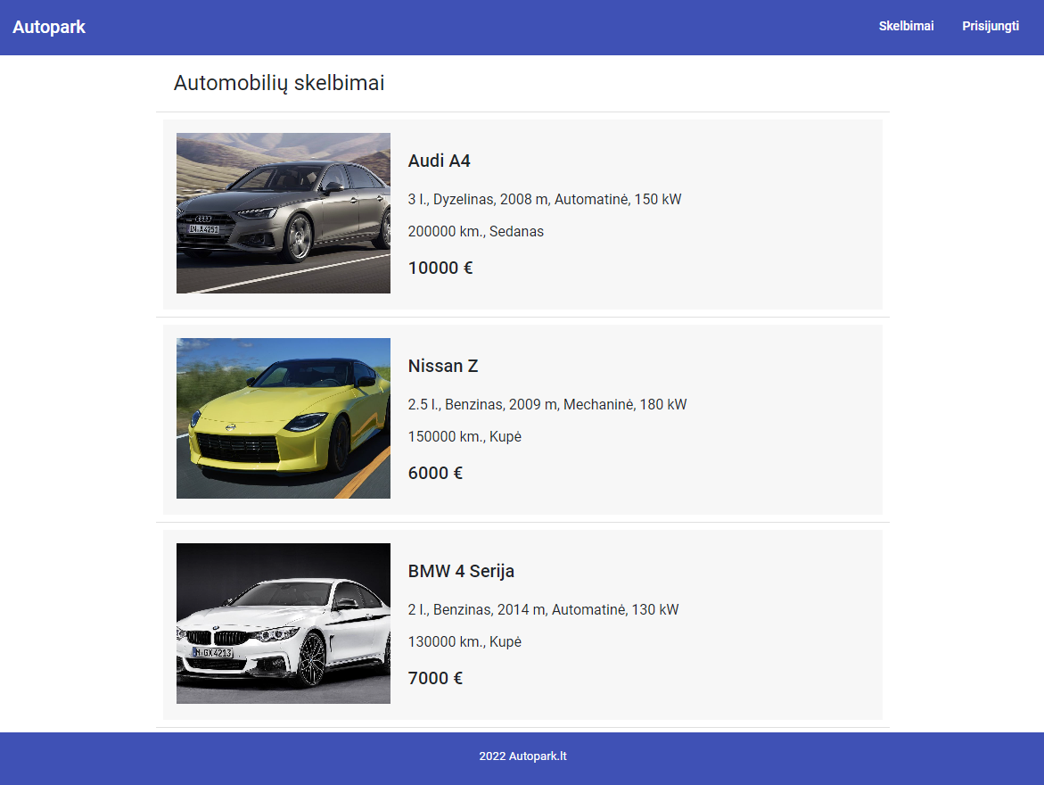

pav. Automobilių skelbimų sąrašo langas

Jei vartotojas nori peržiūrėti platesnę skelbimo informaciją, reikia paspausti ant norimo skelbimo sąraše.

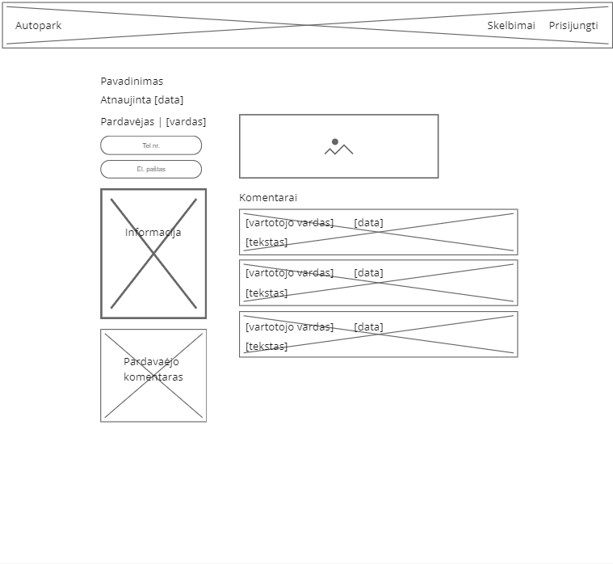

pav. Detalios skelbimo informacijos lango wireframe

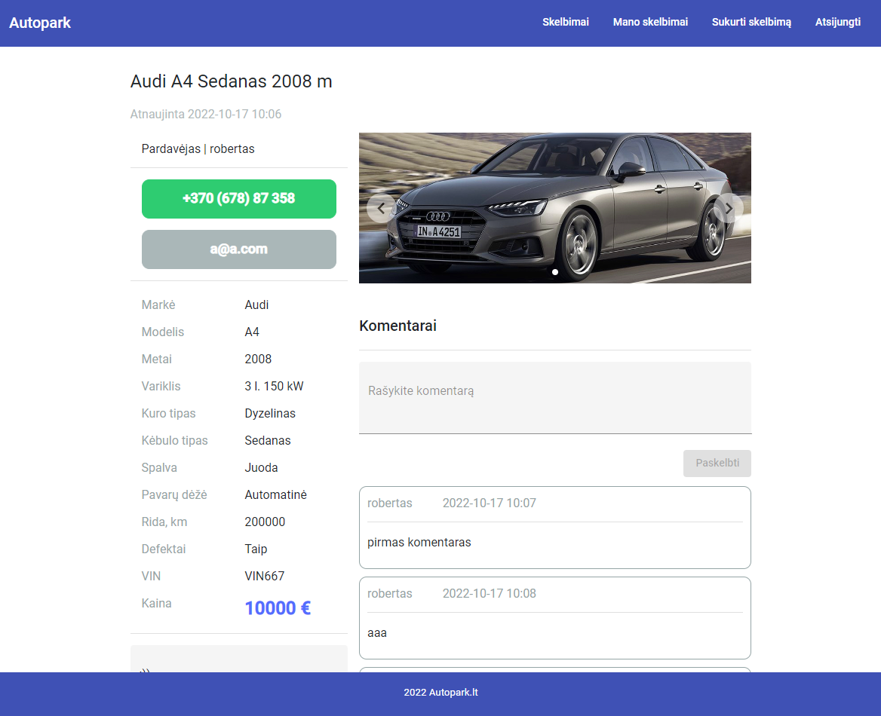

pav. Detalios skelbimo informacijos langas

Jei vartotojas nori patalpinti naują skelbimą portale, reikia prisijungti suvedus vartotojo vardą ir slaptažodį.

Jei vartotojas neturi paskyros, reikia atlikti registraciją.

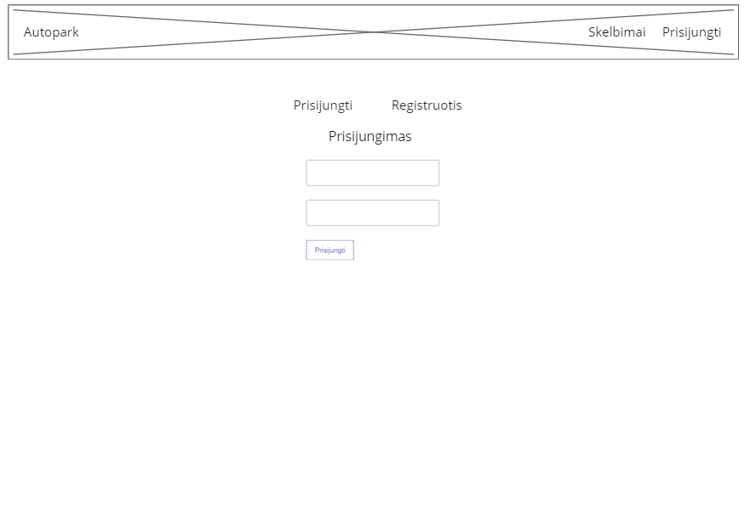

pav. Prisijungimo lango wireframe

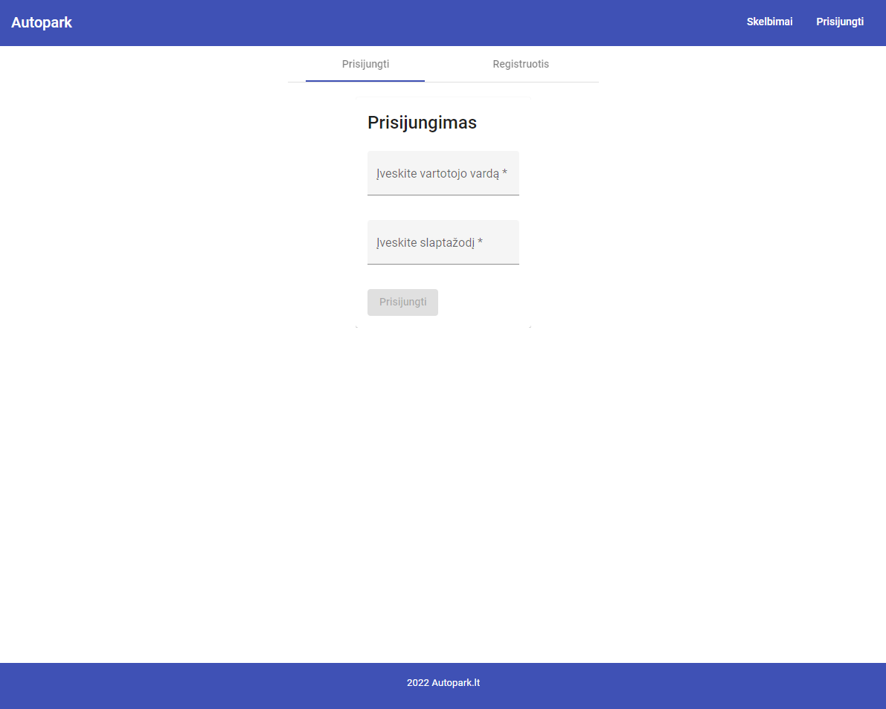

pav. Prisijungimo langas

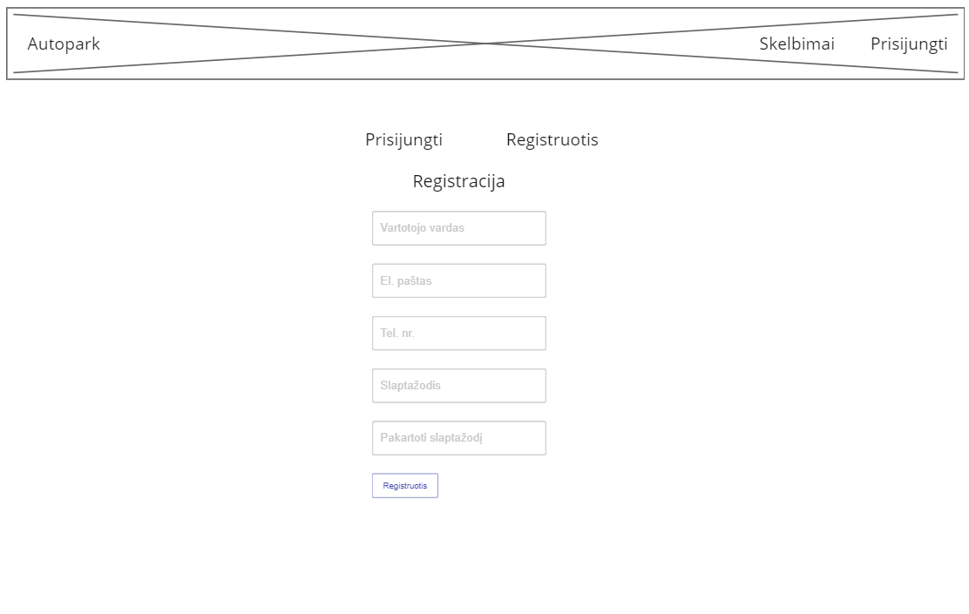

pav. Registracijos lango wireframe

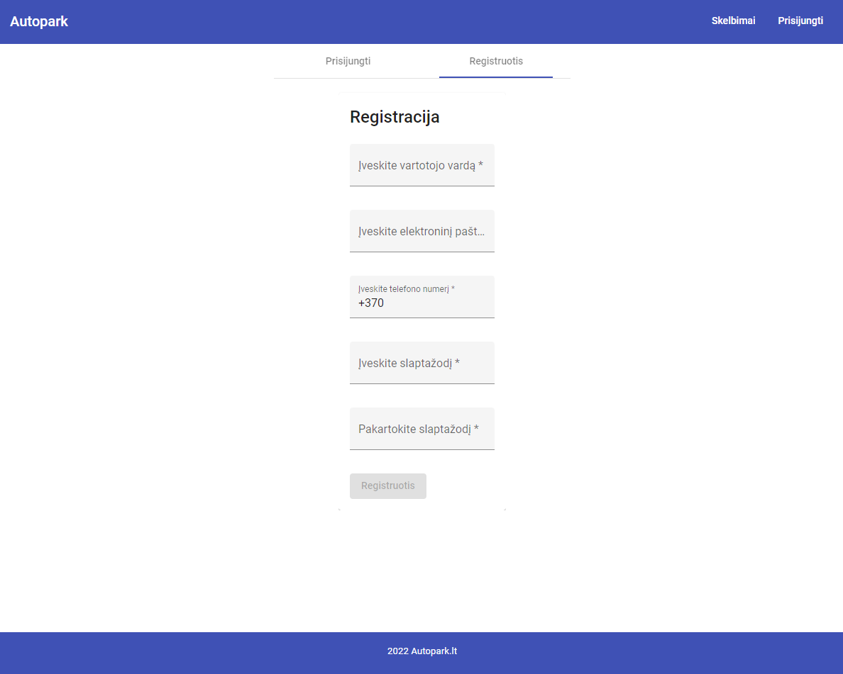

pav. Registracijos langas

Kad sukurti skelbimą, prisijungęs vartotojas turi užpildyti skelbimo formą.

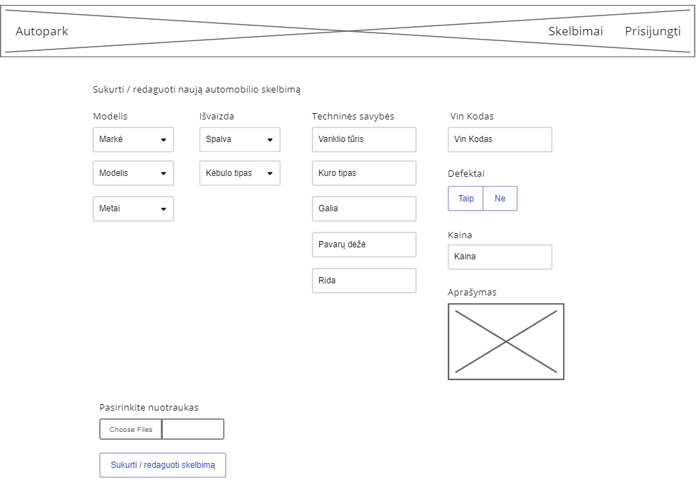

pav. Skelbimo kūrimo / redagavimo formos wireframe

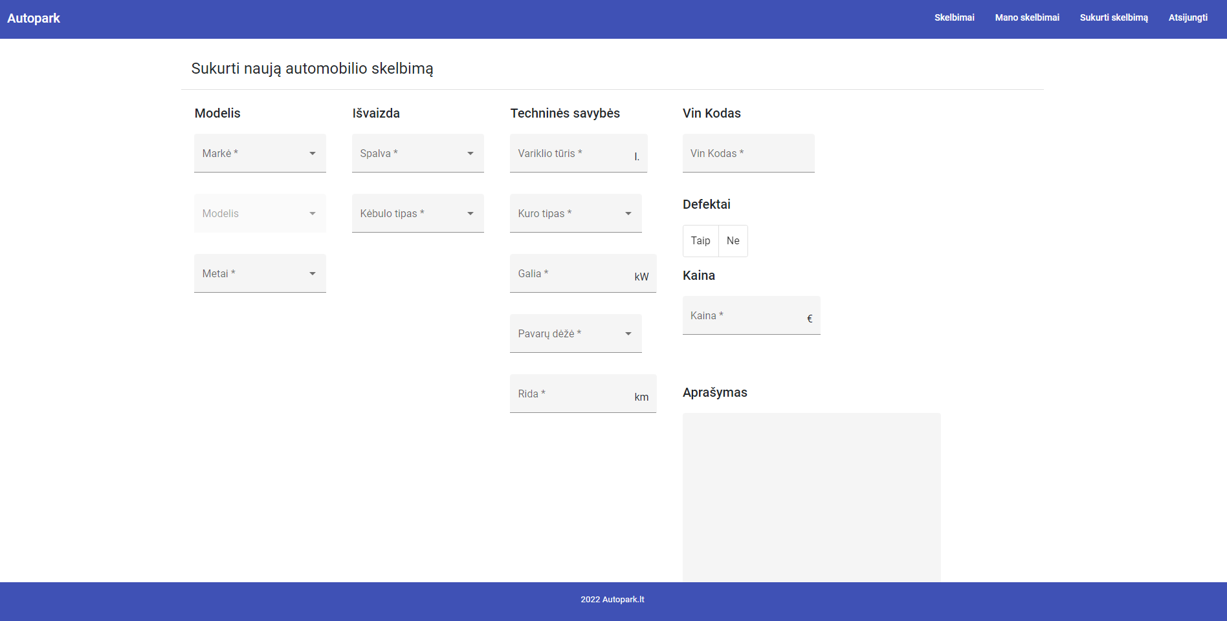

pav. Skelbimo kūrimo / redagavimo forma

# **API specifikacija**

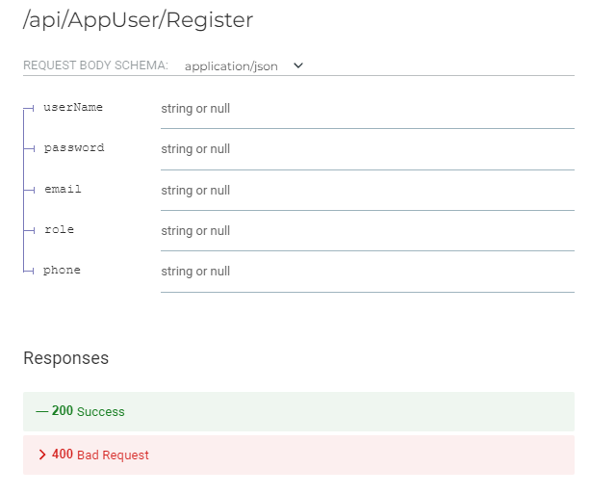

pav. Registracijos API metodas (POST)

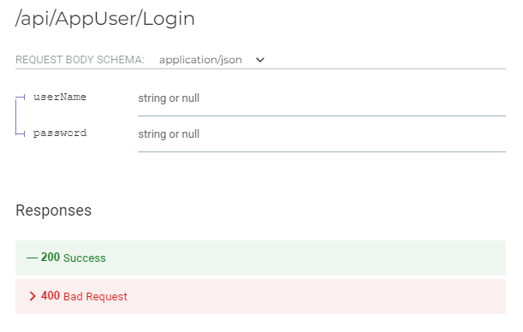

pav. Prisijungimo API metodas (POST)

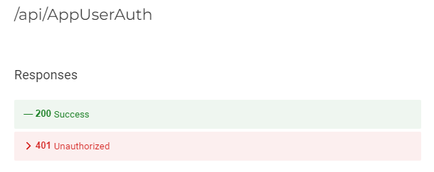

pav. API metodas gauti vartotojo informacijai (GET)

Paveikslėlis, kuriame yra stalas

Automatiškai sugeneruotas aprašymas

pav. API metodas skirtas gaut kito vartotojo informacijai (GET)

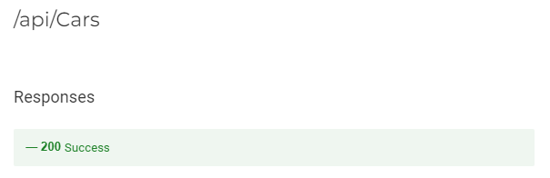

pav. API metodas skirtas gauti visiems automobiliams (GET)

Paveikslėlis, kuriame yra stalas

Automatiškai sugeneruotas aprašymas

pav. API metodas skirtas kurti automobilio skelbimui (POST)

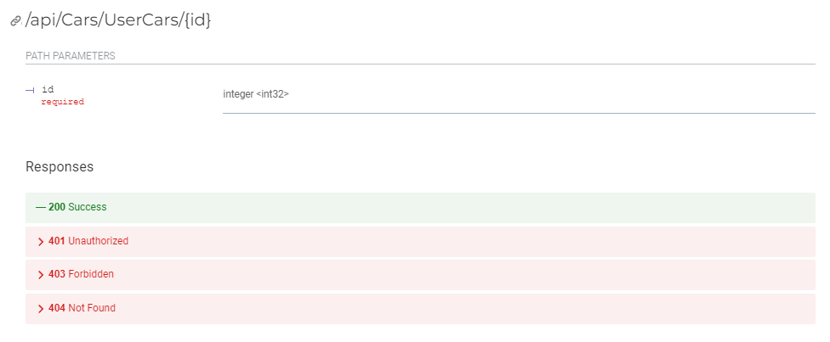

pav. API metodas skirtas gauti vartotojo automobilio skelbimams (GET)

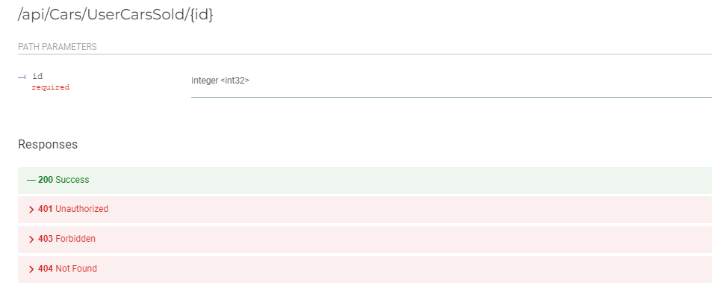

pav. API metodas skirtas gauti vartotojo parduotiems automobiliams (GET)

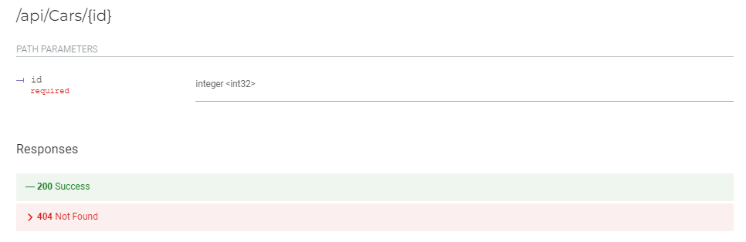

pav. API metodas skirtas gauti automobiliui pagal Id (GET)

Paveikslėlis, kuriame yra stalas

Automatiškai sugeneruotas aprašymas

pav. API metodas skirtas atnaujinti automobilio skelbimą (PUT)

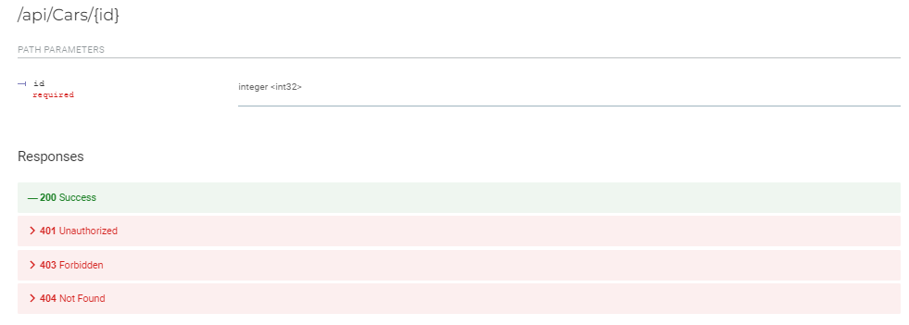

pav. API metodas skirtas ištrinti automobilio skelbimui (DELETE)

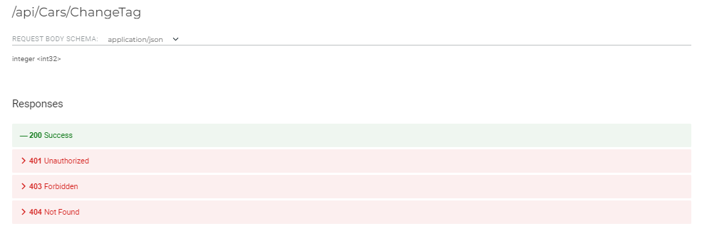

pav. API metodas skirtas pakeisti automobilio būseną (parduotas / neparduotas) (PUT)

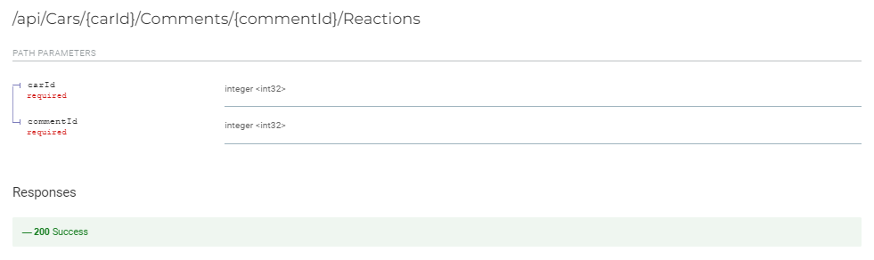

pav. API metodas skirtas gauti automobilio komentaro reakcijas (GET)

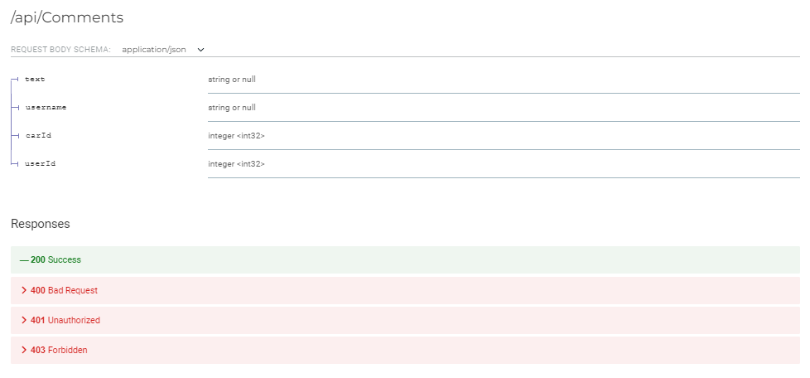

pav. API metodas skirtas paskelbti komentarui (POST)

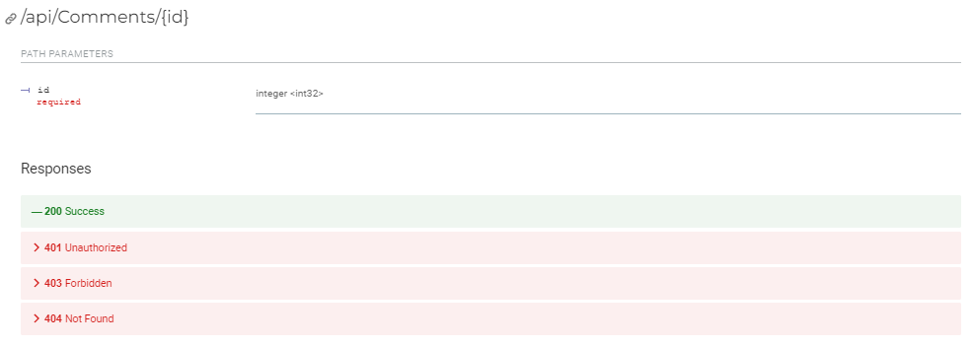

pav. API metodas skirtas trinti komentarui (DELETE)

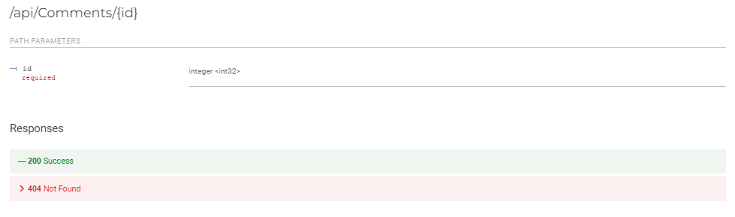

pav. API metodas skirtas gauti automobilio komentarams pagal Id (GET)

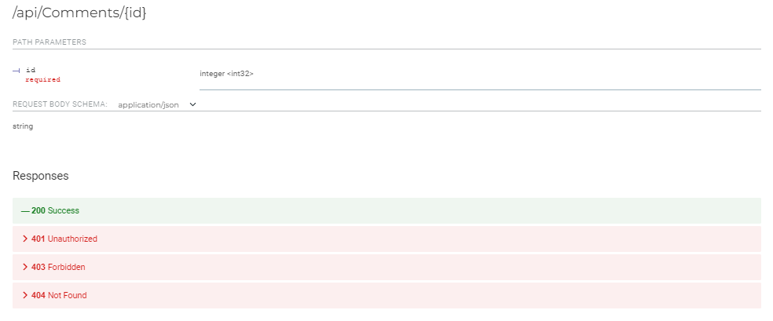

pav. API metodas skirtas redaguoti komentaro tekstui (PUT)

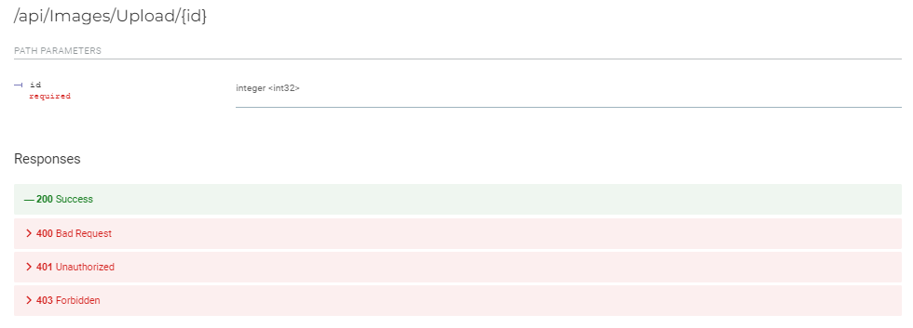

pav. API metodas skirtas talpinti automobilio nuotraukoms (POST)

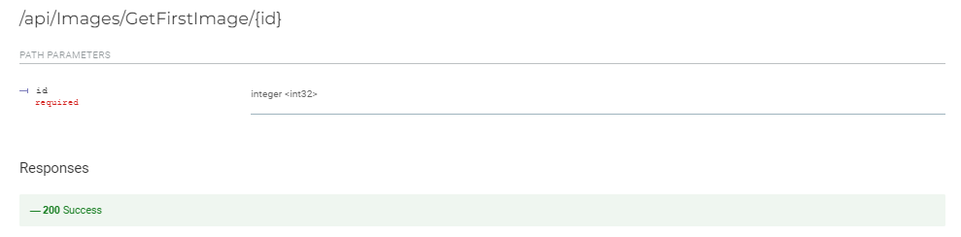

pav. API metodas skirtas gauti pirmai automobilio nuotraukai (GET)

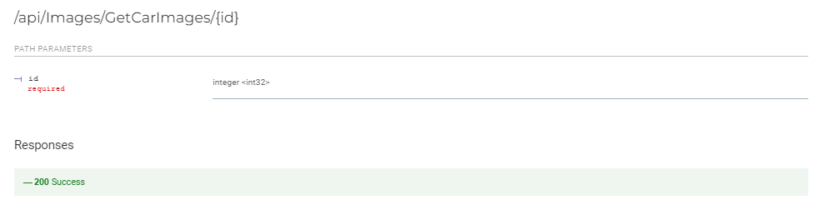

pav. API metodas skirtas gauti visoms automobilio nuotraukoms (GET)

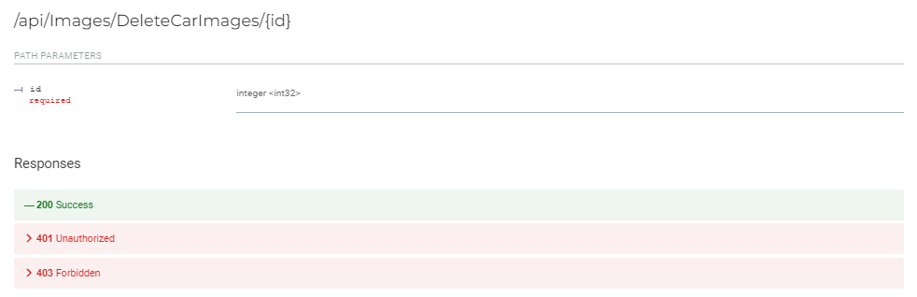

pav. API metodas skirtas trinti automobilio nuotraukoms (DELETE)

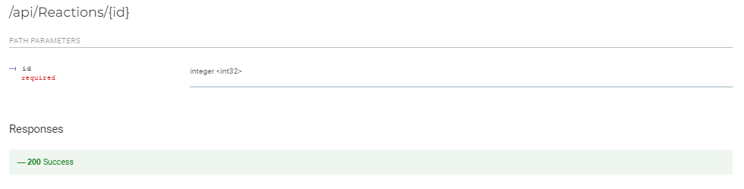

pav. API metodas skirtas gauti komentaro reakcijai (GET)

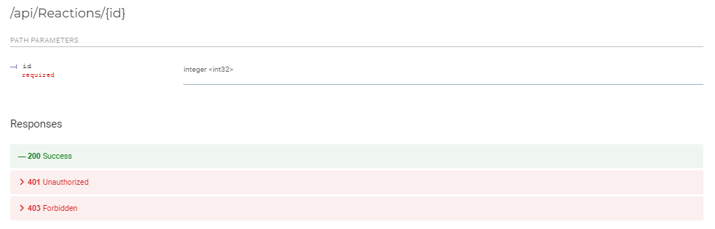

pav. API metodas skirtas trinti komentaro reakcijai (DELETE)

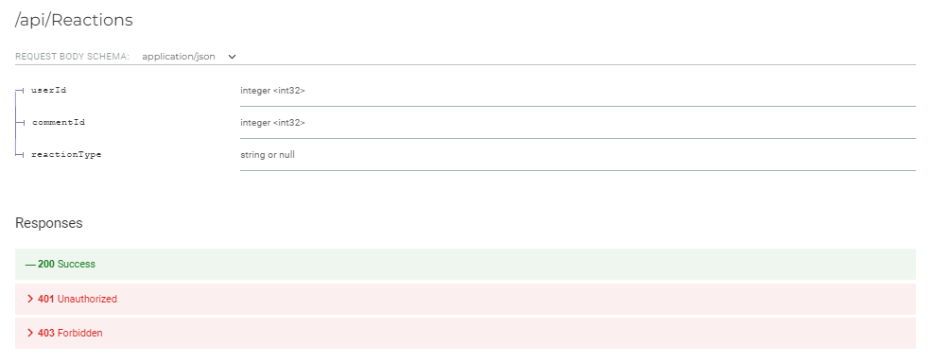

pav. API metodas skirtas pridėti komentaro reakciją (POST)

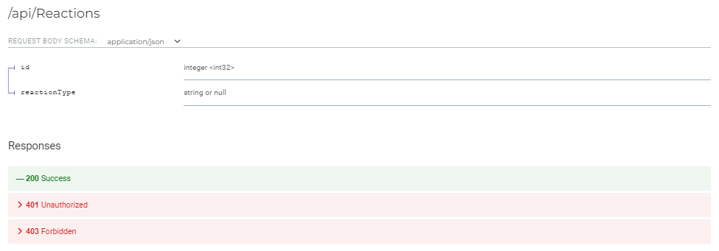

pav. API metodas skirtas pakeisti reakcijai (PUT)

# **Išvados**

Projektas buvo įvykdytas sėkmingai, buvo sukurtas automobilių skelbimų portalas „Autopark“, kur vartotojai gali talpinti savo skelbimus, bei matyti kitų vartotojų skelbimus, po jais komentuoti, matyti skelbimo savininko kontaktinę informaciją. Projektas susideda iš dviejų dalių: web aplikacijos ir API, kuri naudoja duomenų bazę.